Exercício

|  |  |
| --- | --- |
| Enunciado | Imagem |
| Uma loja distribui **5%** do seu **lucro** aos seus vendedores. Se um produto custa **70€**? Construa um programa que mostre o valor em euro distribuído a um determinado vendedor. | http://www.projetdiligence.net/wp-content/uploads/2015/12/Marketing-Budget.jpg |

Algoritmo

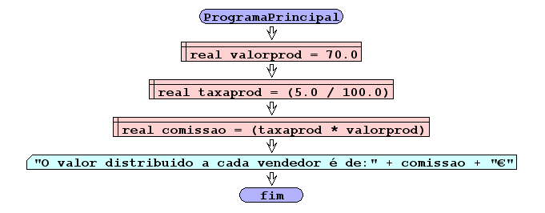

I/O

|  |  |
| --- | --- |
| 70,5 | 3.5 |
|  |  |
|  |  |

Código java

|  |
| --- |
| package pkg01.calculo;  /**  *  * @author Julay-PC  */  public class exerc18 {  public static void main(String args[]){  double valorprod = 70;  double taxaprod =(5.0/ 100.0);  double comissao = (taxaprod * valorprod);    System.out.println("O valor distribuido a cada vendedor é de" +comissao+"€");      }  } |